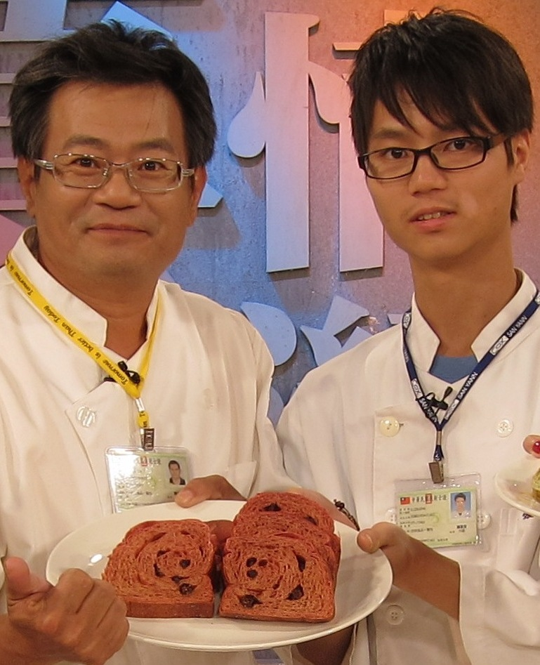
【用心捏揉麵團做出愛的麵包】

姓名：陳星安／20歲
獎項：病友進修助學金
疾病名稱：結節性硬化症

「阿安與爸爸目前在自家成立家庭式麵包坊，每天早晨揉麵糰、烤麵包，將剛出爐的吐司放進小菜藍裡外出走走販賣，要打造阿安能夠自立生活的路，將安心麵包的美味傳遞給更多的人。」

今年20歲的阿安，出生就罹患罕見疾病「結節性硬化症」，腦、心、肝、腎中都有腫瘤，臉部有鯊魚皮斑，不定時會癲癇發作，也影響智力。結節性硬化症是一種多系統疾病，涉及腦、腎、心臟、肺及其他器官，其症狀主要表現為癲癇、智能障礙、發育遲緩、精神及行為問題。大部份的患者，均有自閉症或其它各種學習、情緒等方面的障礙，而且常會因為受到腦部的結節腫瘤所影響，導致神經傳導受阻，引發腦部不正常的過度放電，因而產生癲癇的症狀。

由於阿安腦部有腫瘤，經常癲癇發作，嚴重時幾秒鐘就一次，母親為了照顧他，曾累到過勞休克，父親與母親到處求醫，試過所有治療方式。阿安上高中以前，母親整天在學校陪讀，怕他身體出狀況、功課跟不上，上高中後仍每天做便當送到學校給星安。而今年53歲的父親，原本在飛彈部隊擔任維修人員，退伍後因經常要帶兒子就醫，妻子的身體也越來越差，無法找固定的工作做，後來考慮到兒子未來的就業問題，決定一起學做麵包，講究健康與天然，絕不添加改良劑、乳化劑、香精等，堅持要製作「阿安能吃的麵包」！阿安因疾病關係，專注度不夠、壓力一大容易忘東忘西，肢體動作雖沒問題但需要長時間練習，阿安和爸爸一起學做麵包，只要動作比爸爸慢、做得比較差，就會產生壓力，因而更加專注學習。

父子倆同時考取烘焙丙級證照，也還努力持續進修，藉由罕見疾病進修助學金的獎助，積極參與苗栗縣政府開辦「103年度身心障礙者職業訓練中西式糕點烘焙技藝班」學習，並協助班上其他身心障礙者組員完成作品，是班上的學習榜樣。阿安與爸爸目前在自家成立家庭式麵包坊，每天早晨揉麵糰、烤麵包，一天只製作八條吐司，將剛出爐的吐司放進小菜藍裡外出走走販賣，吐司成本雖高、價格卻平易近人，老實的爸爸認為，只要不賠錢，能夠繼續做下去就好，最重要的是，為兒子打造他能夠自立生活的路，將安心麵包的美味傳遞給更多的人！

為了協助病友在求職、就業的路途上更加順利，本會特設立「病友進修助學金」，藉此鼓勵並肯定積極進修的病友們，不論是在進修、專長培養、國家考試或是國內外研究所進修等課程，都可向本會提出申請。也期待藉由此助學金，讓更多的病友找到自己的專長，揮灑出屬於自己的一片天。

◎ 資格：於102年9月1日至103年8月31日期間，曾研習工作相關之進修課程、職業訓練或升學及國家考試補習之進修者。
◎ 名額／獎金：共計10名，每名可獲頒獎狀一紙，助學金5,000元。

